Питомник «Лесной уголок»
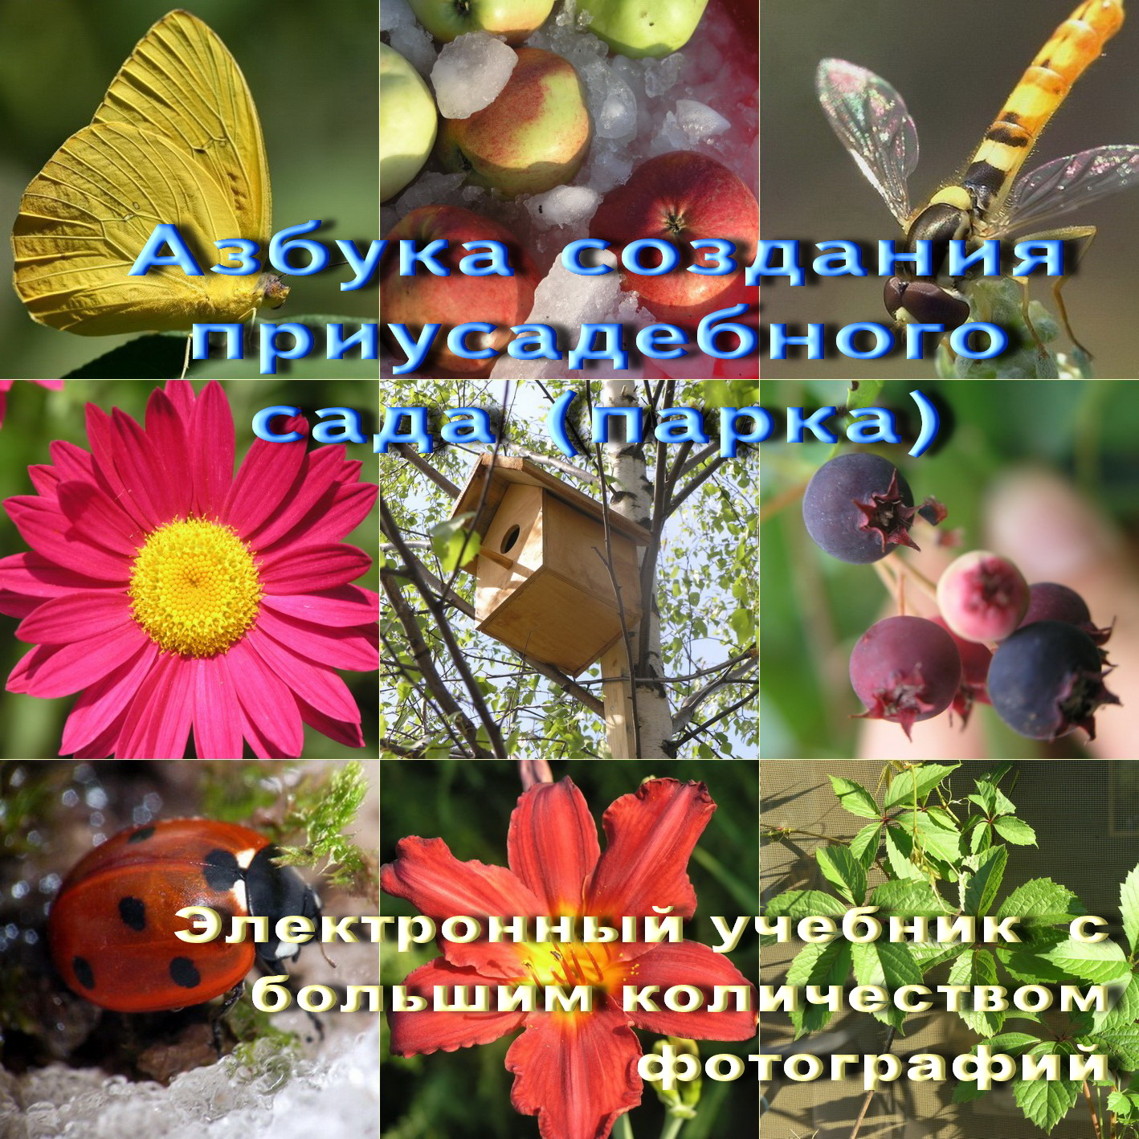
приглашает посетить свой павильон на 12-ой выставке-ярмарке «Приусадебное хозяйство» в рекламно-выставочном центре НГТУ (ул. Семашко, 5-Б) 14 апреля – 30 мая (перерыв с 1 по 3 мая, и с 9 по 11 мая). Мы предлагаем покупателям:
- семена и рассаду декоративных растений нашего производства, в том числе лекарственных и пряно-ароматических
- подробную информацию о них
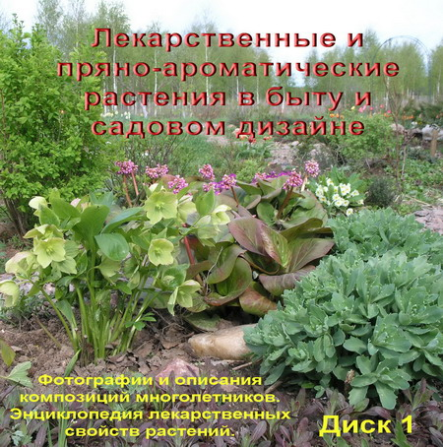
- домашние цветы
- Обучающие диски:
  - Диск 1. «Лекарственные и пряно-ароматические растения в быту и садовом дизайне».
  - Диск 2. «Азбука создания приусадебного сада (парка)».
- биологическое средство защиты от проволочников и личинок майского хруща
Придя на выставку, вы сможете:
- оценить ароматы более 10 пряно-ароматических многолетних трав, которые легко выращиваются в нашей природной зоне
- узнать о их применении в кулинарии и садовом дизайне на семинарах, которые проводит специалист питомника.
- приобрести семена и саженцы понравившихся растений или заказать их на лето
- оценить декоративные возможности этой группы растений по электронному каталогу фотографий растений и композиций из них
- подобрать неприхотливые декоративнее растения и композиции из них для оформления зеленых зон в городской черте
- заказать разработку композиций из красивоцветущих многолетников и их доставку на свой участок
- Заказать разработку всего садового участка ( подробнее на сайте http://dekorsad.narod.ru в разделе «Примеры решений»).
Самая подробная информация с демонстрацией электронного каталога фотографий будет представлена на бесплатных семинарах питомника:
- "Основы создания здорового и красивого сада. (Природные принципы защиты сада, биологические средства защиты сада). Как справиться с личинками майского хруща и проволочника без ядохимикатов".
- "Аптекарский огород на садовом участке. Лекарственные и пряно-ароматические растения в весеннем саду".
- "Азбука конструирования гармоничной среды сада, (приусадебного парка). Свободный стиль в садово-парковой архитектуре.
Предварительную информацию можно получить на сайте http://dekorsad.narod.ru Участие в нашем форуме поможет Вам предварительно получить информации о растениях и о взаимодействии с нашим питомником.

